NOTIFICAÇÃO DE INCIDENTE/ACIDENTE DE FUNCIONÁRIO

INFORMAÇÕES DO FUNCIONÁRIO
NOME | ID DO FUNCIONÁRIO | N.º DA PREVIDÊNCIA SOCIAL
CARGO | DEPARTAMENTO
ENDEREÇO RESIDENCIAL |  | TELEFONE RESIDENCIAL
ENDEREÇO DE E-MAIL | MASCULINO OU FEMININO | DATA DE NASCIMENTO

DESCRIÇÃO DO INCIDENTE
LOCALIZAÇÃO | DATA DO INCIDENTE | HORA DO INCIDENTE
DESCRIÇÃO DO INCIDENTE
Com o máximo de detalhes possível, descreva o que causou o incidente/acidente/ferimento, o que você estava fazendo pouco antes do incidente e o que você fez após o incidente. Nomeie objetos ou substâncias envolvidos.

Você estava desempenhando tarefas regulares no momento do incidente? |  | SIM |  | NÃO

Alguém viu você se ferir? |  | SIM |  | NÃO
Se SIM, liste todas as testemunhas:

Você notificou este incidente a alguém? |  |  | SIM |  | NÃO
Se SIM:
NOME DO NOTIFICADO | CARGO |  | DATA DA NOTIFICAÇÃO
Se NÃO, explique por que optou por não notificar:

DESCRIÇÃO DO FERIMENTO
NATUREZA DO FERIMENTO selecione todas as opções aplicáveis
 |  | Abrasão, arranhões |  | Amputação |  | Fratura óssea |  |  | Contusão |  | Queimadura (calor)
 |  | Queimadura (química) |  | Concussão |  | Ferimento por esmagamento |  |  | Corte, laceração, perfuração
 |  | Hérnia |  | Enfermidade |  | Entorse, distensão |  |  | Danos ao sistema corporal
 |  | Outros (descrever):
 | DESCRIÇÃO DO FERIMENTO |  |  |  |  |  | PARTE DO CORPO AFETADA selecione todas as aplicáveis
 |  |  |  |  |  |  | 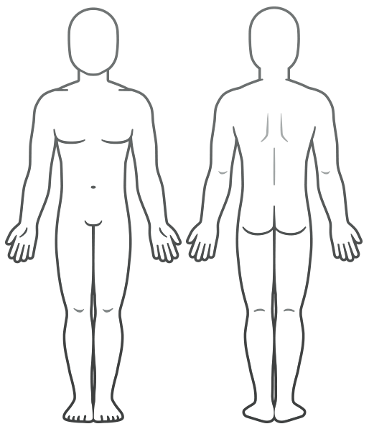

Os primeiros socorros foram prestados no local? |  |  |  | Se SIM, quem administrou os primeiros socorros?
 | SIM |  | NÃO
Descreva os primeiros socorros administrados.

Foi necessário tratamento médico? |  |  |  | SE SIM, NOME DO HOSPITAL/MÉDICO:
 | SIM |  | NÃO
DATA DA CONSULTA |  | HORA DA CONSULTA |  | TELEFONE DO HOSPITAL/MÉDICO

Você já teve um ferimento semelhante? |  | SIM |  | NÃO | O ferimento semelhante foi tratado? |  | SIM |  | NÃO
Se SIM, descrever ferimento anterior |  |  |  |  | Se SIM, onde, quando e por quem você foi tratado?

NOTIFICAÇÃO DE LESÃO NA COLUNA
Deve ser preenchido quando uma lesão na coluna for comunicada pelo funcionário ferido. Se não for aplicável, pule para a próxima página.

Que parte das suas costas dói agora?
Quando você percebeu a dor nas costas pela primeira vez? |  | DATA: |  | HORA:
O que você estava fazendo naquele momento? Explique em detalhes.
Se você estava levantando um objeto, o que era e quão pesado era?
O que você sentiu?
Qual foi o tempo entre a lesão e sua deficiência, se houver?

Alguém viu você se machucar? |  | SIM |  | NÃO
Se SIM, liste todas as testemunhas:

Você notificou este incidente a alguém? |  |  |  | SIM |  | NÃO
Se SIM:
NOME DO NOTIFICADO | CARGO |  | DATA DA NOTIFICAÇÃO

Você já teve uma lesão na coluna antes? |  | SIM |  | NÃO | Você já foi tratado por um médico? |  | SIM |  | NÃO
Se SIM, quando? E que parte da coluna? |  |  |  |  | Se SIM, onde, quando e por quem você foi tratado?
Se teve a lesão anteriormente, houve algum problema desde então? Explicar.

PEDIDOS DE INDENIZAÇÃO ANTERIORES

Você já recebeu ou pediu indenização por causa de lesão na coluna? |  | SIM |  | NÃO

Você já recebeu ou pediu indenização por causa de outra lesão? |  | SIM |  | NÃO
Se SIM, liste os números dos pedidos de indenização do Instituto de Seguridade:

LIBERAÇÃO MÉDICA

De acordo com a atual Lei de compensação dos trabalhadores, o empregador tem direito a uma liberação médica assinada. Assim, autorizo qualquer pessoa que no passado tenha atendido, tratado ou me examinado para apresentar tais informações ao meu empregador, à organização de saúde gerenciada do meu empregador ou ao representante designado do meu empregador. Também autorizo qualquer pessoa que possa ter me atendido, tratado ou me examinado a apresentar tais informações futuramente ao meu empregador, à organização de saúde gerenciada do meu empregador ou ao representante designado do meu empregador. Além disso, autorizo qualquer pessoa que possa ter informações de qualquer tipo que possam ser usadas para chegar a uma decisão em indenização de lesão ou doença decorrente da lesão/doença descrita acima a apresentar tais informações ao meu empregador, à organização de saúde gerenciada do meu empregador ou ao representante designado do meu empregador. A cópia deste formulário terá valor de original.

NOME DO FUNCIONÁRIO legível | ASSINATURA DO FUNCIONÁRIO | DATA

NOTIFICAÇÃO ENVIADA POR
NOME | ASSINATURA | DATA

NOTIFICAÇÃO RECEBIDA POR
NOME | ASSINATURA | DATA

AVISO DE ISENÇÃO DE RESPONSABILIDADE

Qualquer artigo, modelo ou informação fornecidos pela Smartsheet no site são apenas para referência. Embora nos esforcemos para manter as informações atualizadas e corretas, não fornecemos garantia de qualquer natureza, seja explícita ou implícita, a respeito da integridade, precisão, confiabilidade, adequação ou disponibilidade do site ou das informações, artigos, modelos ou gráficos contidos no site. Portanto, toda confiança que você depositar nessas informações será estritamente por sua própria conta e risco.

